PROPOSAL CAPSTONE PROJECT

MATA KULIAH STSI4440

PERANCANGAN DAN IMPLEMENTASI SISTEM INFORMASI MONITORING STOK IKAN BERBASIS WEB PADA TOKO SUMBER AQUARIUM PGK



Kelompok B:

Dimas (050039851)
Dhea Handanur Aini (050417407)
Kamaludin (050595262)
Muhamad Arpan Kurnia (051102736)

PROGRAM STUDI SISTEM INFORMASI FAKULTAS SAINS DAN TEKNOLOGI UNIVERSITAS TERBUKA

2026

BAB I

PENDAHULUAN

1.1 Latar Belakang
Perkembangan teknologi informasi yang semakin pesat memberikan pengaruh terhadap berbagai bidang usaha, termasuk usaha yang bergerak dalam penjualan dan pemeliharaan ikan hias. Pemanfaatan teknologi informasi dapat membantu pelaku usaha dalam mengelola data, menyimpan informasi, serta melakukan pemantauan terhadap kegiatan operasional secara lebih terstruktur. Salah satu penerapan teknologi informasi yang dapat digunakan dalam kegiatan operasional usaha adalah sistem informasi berbasis web. Sistem berbasis web dapat digunakan untuk mengintegrasikan berbagai data yang saling berkaitan sehingga informasi yang dibutuhkan dapat diakses dan dikelola melalui satu sistem.
Dalam usaha penjualan ikan hias, pengelolaan persediaan memiliki karakteristik yang berbeda dibandingkan dengan pengelolaan barang pada umumnya. Ikan merupakan makhluk hidup sehingga kondisi stok tidak hanya dipengaruhi oleh adanya transaksi penjualan, tetapi juga dapat berkurang karena adanya kematian ikan. Oleh karena itu, informasi mengenai jumlah stok yang tersedia perlu selalu diperbarui agar dapat menggambarkan kondisi persediaan yang sebenarnya. Selain jumlah stok, informasi mengenai jenis ikan, kategori, harga, serta kondisi ketersediaan ikan juga menjadi bagian yang penting dalam proses pengelolaan persediaan.
Toko Sumber Aquarium PGK merupakan salah satu usaha yang menyediakan berbagai jenis ikan hias untuk kebutuhan aquarium. Dalam kegiatan operasionalnya, toko memiliki berbagai jenis ikan dengan jumlah, kategori, dan harga yang berbeda-beda. Banyaknya jenis ikan yang tersedia menyebabkan data persediaan perlu dikelola dengan baik agar informasi mengenai stok setiap jenis ikan dapat diketahui dengan mudah. Perubahan jumlah ikan juga dapat terjadi secara berkala karena adanya ikan yang terjual maupun ikan yang mengalami kematian.
Perubahan stok yang terjadi akibat penjualan maupun kematian ikan membutuhkan pencatatan yang saling terhubung dengan data persediaan. Apabila pencatatan tersebut tidak dikelola dalam satu sistem, proses untuk mengetahui jumlah stok terbaru dapat menjadi kurang praktis karena pengelola perlu menyesuaikan data dari beberapa pencatatan. Selain itu, riwayat penjualan dan kematian juga penting untuk disimpan karena dapat memberikan informasi mengenai perubahan jumlah ikan yang terjadi dari waktu ke waktu. Data kematian ikan, termasuk jumlah dan penyebabnya, juga dapat menjadi informasi yang membantu pengelola dalam melakukan evaluasi terhadap kondisi ikan dan pemeliharaannya.
Tidak hanya perubahan jumlah stok, informasi mengenai kondisi persediaan juga perlu disajikan dengan cara yang mudah dipahami. Pengelola membutuhkan informasi mengenai jumlah stok yang tersedia, jenis ikan yang dimiliki, serta kondisi stok seperti ikan yang masih tersedia, stok yang mulai menipis, atau stok yang sudah habis. Dengan adanya informasi tersebut, pengelola dapat lebih mudah mengetahui kondisi persediaan tanpa harus memeriksa data ikan satu per satu. Pencarian berdasarkan nama atau kategori ikan juga dapat membantu ketika jumlah data ikan yang dikelola semakin banyak.
Berdasarkan kebutuhan tersebut, diperlukan suatu sistem informasi yang tidak hanya berfungsi sebagai tempat penyimpanan data ikan, tetapi juga dapat membantu proses monitoring stok secara menyeluruh. Sistem yang dirancang dalam proyek ini berbasis web dan dilengkapi dengan halaman login untuk membatasi akses pengguna sebelum masuk ke dalam sistem. Setelah berhasil masuk, pengguna dapat melihat dashboard yang memberikan ringkasan mengenai kondisi persediaan dan aktivitas toko. Dashboard tersebut menampilkan informasi seperti jumlah jenis ikan, total stok fisik, informasi pendapatan dari penjualan, serta jumlah atau tingkat kematian ikan. Selain itu, sistem juga menyediakan visualisasi berupa grafik untuk membantu pengguna melihat informasi penjualan dan proporsi stok berdasarkan kategori ikan.
Pada bagian pengelolaan stok, sistem menyediakan data ikan yang dapat dilengkapi dengan nama ikan, kategori, gambar, jumlah stok, dan harga satuan. Data tersebut dapat ditampilkan dalam daftar stok sehingga pengguna dapat melihat kondisi persediaan yang tersedia. Sistem juga dilengkapi dengan fitur pencarian berdasarkan nama atau kategori ikan untuk mempermudah pengguna dalam menemukan data tertentu. Informasi status stok juga dapat digunakan untuk memberikan gambaran mengenai kondisi persediaan ikan yang tersedia pada toko.
Salah satu fungsi utama dalam sistem adalah pencatatan transaksi penjualan. Pengguna dapat memilih jenis ikan yang terjual dan memasukkan jumlah ikan yang terjual. Setelah transaksi dilakukan, jumlah stok ikan akan berkurang secara otomatis sesuai dengan jumlah ikan yang terjual. Dengan mekanisme tersebut, data stok dapat diperbarui berdasarkan transaksi yang dilakukan sehingga pengelola tidak perlu melakukan pengurangan stok secara terpisah. Transaksi yang telah dilakukan juga disimpan dalam riwayat penjualan yang memuat informasi seperti tanggal, nama ikan, jumlah ikan yang terjual, dan total pendapatan dari transaksi tersebut.
Selain transaksi penjualan, sistem juga menyediakan fitur pencatatan kematian ikan. Pengguna dapat memilih jenis ikan, memasukkan jumlah ikan yang mati, serta mencatat penyebab atau keterangan kematian. Data tersebut kemudian menjadi bagian dari riwayat kematian ikan. Pencatatan ini diperlukan karena kematian ikan juga menyebabkan perubahan pada jumlah stok. Dengan adanya pencatatan tersebut, pengelola dapat mengetahui jumlah ikan yang mati, jenis ikan yang mengalami kematian, waktu kejadian, serta penyebab atau keterangan yang diberikan.
Data yang terdapat pada sistem juga dapat digunakan untuk memberikan gambaran yang lebih menyeluruh mengenai kondisi persediaan. Informasi jumlah stok, penjualan, dan kematian dapat ditampilkan melalui dashboard sehingga pengelola tidak hanya melihat data secara terpisah, tetapi juga memperoleh ringkasan kondisi toko. Visualisasi berupa grafik penjualan dan proporsi stok berdasarkan kategori dapat membantu penyajian informasi menjadi lebih mudah dipahami. Sementara itu, riwayat penjualan dan riwayat kematian dapat digunakan untuk melihat aktivitas yang telah terjadi pada persediaan ikan.
Dengan adanya sistem tersebut, proses monitoring stok ikan pada Toko Sumber Aquarium PGK diharapkan dapat dilakukan secara lebih terstruktur. Sistem tidak hanya berfungsi untuk menyimpan data ikan, tetapi juga menghubungkan data stok dengan aktivitas penjualan dan kematian ikan sehingga perubahan stok dapat tercatat dalam sistem. Penggunaan sistem berbasis web juga diharapkan dapat mempermudah pengelola dalam memperoleh informasi mengenai kondisi persediaan, aktivitas penjualan, serta data kematian ikan dalam satu sistem.
Berdasarkan uraian tersebut, maka dalam proyek Capstone ini dilakukan “Perancangan dan Implementasi Sistem Informasi Monitoring Stok Ikan Berbasis Web pada Toko Sumber Aquarium PGK”. Sistem yang dirancang diharapkan dapat menjadi solusi dalam membantu pengelolaan dan monitoring stok ikan, serta memberikan informasi yang lebih terstruktur mengenai data ikan, perubahan stok, penjualan, dan kematian ikan pada Toko Sumber Aquarium PGK.

1.2 Rumusan Masalah
- Bagaimana merancang sistem informasi berbasis web yang dapat mengelola data ikan hias pada Toko Sumber Aquarium PGK secara terstruktur?
- Bagaimana sistem dapat membantu pengelola dalam memonitor jumlah dan kondisi stok ikan berdasarkan jenis, kategori, harga, dan ketersediaan stok?
- Bagaimana sistem dapat mencatat transaksi penjualan dan melakukan pembaruan jumlah stok ikan secara otomatis berdasarkan jumlah ikan yang terjual?
- Bagaimana sistem dapat mencatat data kematian ikan beserta jumlah dan penyebab atau keterangannya sehingga perubahan stok akibat kematian dapat dipantau?
- Bagaimana sistem dapat menyediakan riwayat penjualan dan riwayat kematian ikan sebagai informasi mengenai perubahan stok yang telah terjadi?
- Bagaimana sistem dapat menyajikan informasi monitoring melalui dashboard dan visualisasi data sehingga kondisi stok, penjualan, dan kematian ikan dapat lebih mudah dipantau oleh pengelola?

1.3 Tujuan
- Merancang dan mengimplementasikan sistem informasi berbasis web yang dapat digunakan untuk mengelola data ikan hias pada Toko Sumber Aquarium PGK.
- Menyediakan pengelolaan data ikan yang meliputi nama ikan, kategori atau jenis ikan, gambar, jumlah stok, dan harga satuan.
- Menyediakan fitur monitoring stok yang dapat menampilkan jumlah stok dan kondisi ketersediaan ikan sehingga pengelola dapat mengetahui keadaan persediaan dengan lebih mudah.
- Menyediakan fitur transaksi penjualan yang dapat mencatat jumlah ikan yang terjual dan memperbarui jumlah stok secara otomatis berdasarkan transaksi yang dilakukan.
- Menyediakan fitur pencatatan kematian ikan yang dapat mencatat jenis ikan, jumlah ikan yang mati, serta penyebab atau keterangan kematian.
- Menyediakan riwayat penjualan dan riwayat kematian ikan sebagai informasi yang dapat digunakan untuk melihat perubahan stok dan aktivitas yang telah terjadi.
- Menyediakan dashboard monitoring yang menampilkan ringkasan data seperti jumlah jenis ikan, total stok, informasi penjualan, dan kematian ikan.
- Menyajikan data dalam bentuk tabel dan visualisasi agar informasi mengenai stok dan aktivitas ikan dapat lebih mudah dipahami dan dipantau oleh pengelola.
- Menghasilkan sistem yang dapat membantu meningkatkan keteraturan pengelolaan data stok ikan pada Toko Sumber Aquarium PGK melalui satu sistem informasi berbasis web.

1.4 Ruang Linkup
Adapun ruang lingkup dalam proyek ini meliputi:
- Sistem menyediakan halaman login yang digunakan untuk membatasi akses pengguna sebelum dapat menggunakan fitur-fitur yang terdapat dalam sistem.
- Sistem menyediakan dashboard sebagai halaman utama untuk menampilkan ringkasan kondisi data toko, meliputi jumlah jenis ikan, total stok ikan yang tersedia, informasi pendapatan penjualan, serta jumlah ikan yang mengalami kematian.
- Sistem menampilkan informasi dalam bentuk grafik untuk membantu pengelola memahami data yang tersedia, seperti grafik akumulasi penjualan dan proporsi stok ikan berdasarkan kategori.
- Sistem menyediakan fitur untuk menambahkan dan mengelola data ikan yang meliputi:
- Nama ikan
- Jenis atau kategori ikan
- Gambar ikan
- Jumlah stok
- Harga satuan
- Sistem menampilkan daftar stok ikan yang tersedia di toko beserta informasi nama ikan, kategori, jumlah stok, harga satuan, dan gambar ikan. Sistem juga menyediakan fitur pencarian berdasarkan nama atau kategori ikan untuk mempermudah pengguna dalam menemukan data tertentu.
- Sistem menyediakan fitur untuk mencatat ikan yang terjual dengan memilih jenis ikan dan memasukkan jumlah ikan yang terjual. Setelah transaksi dilakukan, jumlah stok ikan akan berkurang secara otomatis sesuai dengan jumlah ikan yang terjual.
- Sistem menyimpan dan menampilkan riwayat transaksi penjualan yang meliputi:
- Tanggal transaksi
- Nama ikan
- Jumlah ikan yang terjual
- Total pendapatan dari penjualan
- Sistem menyediakan fitur untuk mencatat ikan yang mengalami kematian dengan memasukkan jenis ikan, jumlah ikan yang mati, serta penyebab atau keterangan kematian. Data kematian tersebut digunakan sebagai informasi perubahan stok ikan.
- Sistem menyimpan dan menampilkan riwayat kematian ikan yang meliputi:
- Tanggal
- Nama ikan
- Jumlah ikan yang mati
- Keterangan atau penyebab kematian.
- Sistem menghubungkan data stok dengan aktivitas penjualan dan kematian ikan sehingga jumlah stok dapat berkurang sesuai dengan data transaksi penjualan maupun pencatatan kematian ikan.
- Sistem dapat memberikan informasi mengenai kondisi ketersediaan stok ikan berdasarkan jumlah stok yang tercatat, sehingga pengelola dapat mengetahui ikan yang masih tersedia, mulai menipis, atau sudah habis.
- Sistem menyediakan kategori atau jenis ikan untuk membantu pengelola dalam mengelompokkan data ikan yang tersedia. Data tersebut juga dilengkapi dengan gambar ikan sebagai informasi pendukung dalam mengenali jenis ikan.
- Sistem ditujukan untuk digunakan oleh pihak pengelola atau admin Toko Sumber Aquarium PGK dalam melakukan pengelolaan data dan monitoring stok ikan.
- Sistem difokuskan pada pengelolaan dan monitoring stok ikan. Sistem tidak mencakup pengelolaan akuntansi secara keseluruhan, seperti pembukuan keuangan, laporan laba rugi, penggajian karyawan, pengelolaan supplier, maupun sistem pembelian dan pemesanan ikan dari pemasok.
- Sistem dikembangkan berbasis web dan data yang digunakan disesuaikan dengan kebutuhan serta informasi yang tersedia pada Toko Sumber Aquarium PGK selama proses pelaksanaan proyek.

1.5 Jadwal Kegiatan

No | Kegiatan | M1 | M2 | M3 | M4 | M5 | M6 | M7 | M8
1 | Identifikasi masalah dan kebutuhan sistem | ✓ | ✓
2 | Pengumpulan dan analisis data ikan | ✓ | ✓
3 | Analisis kebutuhan pengguna dan fitur sistem |  | ✓ | ✓
4 | Perancangan sistem dan struktur database |  |  | ✓ | ✓
5 | Perancangan tampilan antarmuka (UI) |  |  | ✓ | ✓
6 | Implementasi fitur login dan dashboard |  |  |  | ✓ | ✓
7 | Implementasi pengelolaan data dan stok ikan |  |  |  | ✓ | ✓
8 | Implementasi transaksi penjualan dan riwayat penjualan |  |  |  |  | ✓ | ✓
9 | Implementasi pencatatan dan riwayat kematian ikan |  |  |  |  | ✓ | ✓
10 | Implementasi jenis/kategori dan gambar ikan |  |  |  |  |  | ✓
11 | Integrasi seluruh fitur sistem |  |  |  |  |  | ✓ | ✓
12 | Pengujian sistem dan perbaikan kesalahan |  |  |  |  |  |  | ✓ | ✓
13 | Evaluasi hasil implementasi |  |  |  |  |  |  |  | ✓
14 | Penyusunan laporan dan dokumentasi proyek |  |  |  |  |  | ✓ | ✓ | ✓
15 | Persiapan presentasi dan finalisasi proyek |  |  |  |  |  |  |  | ✓

BAB II

TINJAUAN PUSTAKA

2.1 Sistem Informasi
Sistem informasi merupakan suatu kesatuan yang terdiri dari manusia, prosedur, data, dan teknologi yang saling berhubungan untuk mengolah data menjadi informasi yang dapat digunakan dalam mendukung kegiatan operasional maupun pengambilan keputusan. Dalam suatu organisasi atau usaha, sistem informasi tidak hanya berfungsi sebagai tempat penyimpanan data, tetapi juga membantu mengatur bagaimana data diperoleh, diproses, disimpan, dan disajikan kembali kepada pengguna.
Pada kegiatan operasional toko ikan hias, data yang dikelola tidak hanya berupa data jenis ikan dan jumlah stok, tetapi juga mencakup harga, transaksi penjualan, serta kejadian kematian ikan. Apabila data tersebut dicatat secara terpisah, terdapat kemungkinan terjadinya ketidaksesuaian antara kondisi stok sebenarnya dengan data yang tercatat. Oleh karena itu, diperlukan sistem informasi yang dapat mengintegrasikan berbagai kegiatan tersebut ke dalam satu basis data.
Pada proyek Sumber Aquarium PGK, sistem informasi digunakan untuk mengintegrasikan pengelolaan persediaan ikan, pencatatan transaksi penjualan, pencatatan mortalitas ikan, penyimpanan histori operasional, serta penyajian informasi melalui dashboard. Dengan adanya integrasi tersebut, perubahan stok tidak hanya dicatat sebagai perubahan angka, tetapi memiliki keterkaitan dengan aktivitas yang menyebabkan perubahan tersebut.
Konsep ini sesuai dengan karakteristik sistem pada repository Sumber Aquarium PGK yang menghubungkan antarmuka pengguna dengan backend Flask, API, dan basis data PostgreSQL. Sistem tersebut dirancang sebagai satu platform untuk mengelola persediaan, penjualan, mortalitas, histori operasional, dan autentikasi pengguna.

2.2 Sistem Informasi Pengelolaan Operasional Toko
Sistem informasi pengelolaan operasional merupakan sistem yang digunakan untuk membantu mengelola aktivitas rutin suatu usaha melalui proses pencatatan, pengolahan, penyimpanan, dan penyajian data secara terintegrasi.
Dalam konteks toko ikan hias, kegiatan operasional memiliki karakteristik yang berbeda dengan toko yang menjual barang tidak hidup. Stok ikan dapat berkurang karena dua kondisi utama, yaitu ikan terjual dan ikan mengalami kematian atau mortalitas. Oleh karena itu, pengelolaan stok perlu mempertimbangkan kedua aktivitas tersebut. Sistem Sumber Aquarium PGK menerapkan konsep tersebut dengan menyediakan beberapa modul utama, yaitu:
- Manajemen data persediaan ikan, untuk menyimpan nama ikan, kategori, jumlah stok, harga, dan foto.
- Pencatatan penjualan, untuk mencatat ikan yang terjual sekaligus mengurangi jumlah stok.
- Pencatatan mortalitas, untuk mencatat ikan yang mati sekaligus mengurangi stok.
- Histori penjualan, untuk menyimpan informasi transaksi yang telah dilakukan.
- Histori mortalitas, untuk menyimpan kejadian kematian ikan.
- Dashboard operasional, untuk memberikan ringkasan kondisi stok dan aktivitas toko.
- Autentikasi pengguna, untuk membatasi akses terhadap data operasional.

Struktur tersebut juga sesuai dengan dokumentasi repository, yang menjelaskan bahwa sistem mengintegrasikan data persediaan, kategori dan harga ikan, penjualan, mortalitas, histori, dashboard, autentikasi, serta database PostgreSQL dalam satu aplikasi.
Dengan demikian, sistem yang dikembangkan dalam proyek ini dapat dipandang sebagai sistem informasi operasional toko ikan hias, dengan pengelolaan stok sebagai salah satu bagian utama dari keseluruhan proses.

2.3 Persediaan dan Monitoring Stok Ikan
Persediaan merupakan sejumlah barang yang tersedia dan digunakan untuk memenuhi kebutuhan kegiatan operasional atau penjualan. Dalam usaha perdagangan, informasi mengenai jumlah persediaan menjadi penting karena berkaitan langsung dengan kemampuan toko dalam memenuhi permintaan pelanggan.
Pada toko ikan hias, persediaan memiliki karakteristik khusus karena objek yang dikelola berupa makhluk hidup. Selain adanya pengurangan stok akibat transaksi penjualan, terdapat kemungkinan ikan mengalami kematian sehingga jumlah persediaan juga berubah akibat mortalitas.
Oleh karena itu, monitoring stok pada toko ikan hias tidak cukup hanya dengan mencatat jumlah ikan yang masuk dan keluar. Sistem perlu mencatat penyebab perubahan stok, sehingga pengguna dapat mengetahui apakah berkurangnya jumlah ikan disebabkan oleh penjualan atau kematian.
Penelitian Hidayat dan Ginting mengenai sistem informasi monitoring stok ikan hias berbasis web pada PD. Galuh Putra Mandiri menunjukkan adanya kebutuhan terhadap sistem yang dapat membantu mengetahui ketersediaan stok ikan secara lebih akurat. Penelitian tersebut juga menunjukkan bahwa sistem informasi berbasis web dapat digunakan untuk menghasilkan informasi stok ikan secara lebih cepat dan terstruktur.
Penelitian Sriwinarti, Murapi, dan Fathona juga menunjukkan bahwa pencatatan persediaan secara manual dapat menyebabkan terjadinya selisih saldo barang. Sistem informasi persediaan berbasis web kemudian digunakan untuk membantu pengelolaan stok serta menyediakan informasi persediaan yang lebih aktual.
Dalam proyek Sumber Aquarium PGK, konsep monitoring stok diterapkan melalui tabel ikan yang menyimpan identitas ikan, kategori, harga, dan jumlah stok. Data stok tersebut kemudian terhubung dengan tabel histori penjualan dan histori mortalitas. Repository mencatat bahwa jumlah stok tidak boleh bernilai negatif melalui constraint database.

  - Pengelolaan Data Ikan
Pengelolaan data ikan merupakan proses pencatatan dan pemeliharaan data utama yang menjadi dasar bagi seluruh aktivitas sistem. Data tersebut menjadi master data yang digunakan oleh modul penjualan, mortalitas, histori, dan dashboard. Dalam sistem Sumber Aquarium PGK, data utama ikan terdiri dari:
- ID ikan
- nama ikan
- foto ikan
- kategori ikan
- jumlah stok
- Harga satuan
- Waktu pembuatan data
- Waktu perubahan data

Repository menunjukkan bahwa data tersebut disimpan dalam tabel ikan, dengan id sebagai primary key. Terdapat pula constraint untuk memastikan jumlah stok dan harga tidak bernilai negatif, serta beberapa atribut wajib diisi.
Pengelolaan data ikan dilakukan melalui proses Create, Read, Update, dan Delete (CRUD). Pengguna dapat menambahkan data ikan, melihat data yang tersedia, mengubah data, serta menghapus data dengan batasan tertentu.
Salah satu aspek penting dalam sistem adalah hubungan antara data ikan dengan histori transaksi. Data ikan yang sudah memiliki histori penjualan atau mortalitas tidak dapat dihapus secara sembarangan karena database menggunakan ON DELETE RESTRICT. Mekanisme tersebut menjaga agar histori transaksi tetap memiliki referensi terhadap data ikan yang bersangkutan.

  - Sistem Informasi Berbasis Web
Sistem informasi berbasis web merupakan sistem yang dapat diakses melalui browser dengan memanfaatkan teknologi web sebagai media interaksi antara pengguna dan sistem. Sistem berbasis web memungkinkan antarmuka pengguna, proses bisnis, dan basis data ditempatkan pada lapisan yang saling terhubung melalui jaringan.
Pada proyek Sumber Aquarium PGK digunakan arsitektur client-server sederhana. Bagian client terdiri dari HTML5, CSS3, dan JavaScript, sedangkan proses bisnis berada pada backend Python menggunakan Flask. Komunikasi antara frontend dan backend dilakukan melalui HTTP/JSON, sedangkan backend terhubung dengan PostgreSQL menggunakan Psycopg 3. Arsitektur tersebut dapat digambarkan sebagai berikut:
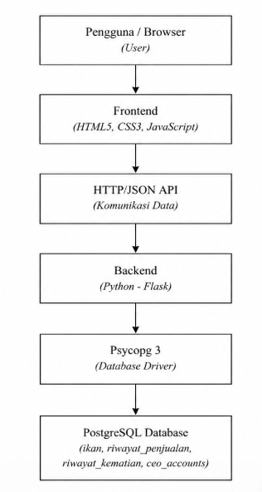
Gambar 2.1. Sistem Informasi Berbasis Web

Pendekatan ini sesuai dengan kebutuhan proyek karena setiap modul pada sistem dapat berkomunikasi dengan backend melalui endpoint API. Repository mencatat endpoint untuk pengelolaan ikan, penjualan, mortalitas, login, status autentikasi, dan logout.

  - Basis Data Relasional
Basis data merupakan komponen penting dalam sistem informasi karena digunakan untuk menyimpan dan mengelola data secara terstruktur. Basis data relasional menyimpan data dalam bentuk tabel yang memiliki hubungan satu sama lain melalui primary key dan foreign key. Pada sistem Sumber Aquarium PGK digunakan PostgreSQL sebagai basis data relasional. Struktur utama terdiri dari tabel:
- Ikan
- Riwayat_penjualan
- Riwayat_kematian
- Ceo_accounts

Tabel ikan berfungsi sebagai tabel utama untuk menyimpan data persediaan. Tabel riwayat_penjualan menyimpan transaksi penjualan dan memiliki hubungan dengan data ikan melalui ikan_id. Sementara itu, tabel riwayat_kematian menyimpan data mortalitas dan juga memiliki hubungan dengan tabel ikan melalui ikan_id.

  - Transaksi Basis Data dan Konsistensi Data
Transaksi basis data merupakan sekumpulan operasi yang diperlakukan sebagai satu kesatuan. Dalam transaksi, seluruh operasi harus berhasil diselesaikan atau perubahan dapat dibatalkan sehingga tidak meninggalkan kondisi data yang tidak lengkap. Dokumentasi PostgreSQL menjelaskan transaksi sebagai sekumpulan langkah yang diproses sebagai satu operasi all-or-nothing.
Konsep transaksi menjadi penting pada sistem Sumber Aquarium PGK karena transaksi penjualan tidak hanya mencatat penjualan, tetapi juga mengurangi stok. Demikian juga pada pencatatan mortalitas, sistem harus mencatat jumlah ikan yang mati sekaligus mengurangi stok.
PostgreSQL menjelaskan bahwa Select For Update dapat mengunci baris yang dipilih sehingga transaksi lain yang mencoba melakukan perubahan pada baris tersebut harus menunggu sampai transaksi yang sedang berjalan selesai. Mekanisme tersebut relevan untuk mencegah konflik ketika terdapat proses yang melakukan pembaruan terhadap stok secara bersamaan.
Dengan demikian, konsep transaksi pada proyek ini bukan hanya teori basis data, tetapi berhubungan langsung dengan kebutuhan untuk menjaga konsistensi antara stok, penjualan, dan mortalitas.

  - Dashboard dan Visualisasi Informasi
Dashboard merupakan tampilan yang digunakan untuk menyajikan informasi penting secara ringkas sehingga pengguna dapat melihat kondisi sistem tanpa harus membuka setiap data secara terpisah. Pada sistem Sumber Aquarium PGK, dashboard digunakan sebagai ringkasan kondisi operasional toko. Informasi yang ditampilkan meliputi:
- Total stok ikan
- Jumlah jenis ikan
- Jumlah transaksi penjualan
- Jumlah kejadian kematian
- Jumlah jenis ikan dengan jumlah stok
- Akumulasi nilai transaksi penjualan
- Transaksi penjualan terbaru
- Kejadian kematian terbaru
- Pengguna yang sedang login
- Waktu sinkronisasi dashboard

Dashboard memperoleh data dari endpoint ikan, penjualan, dan kematian, kemudian melakukan pengolahan untuk menampilkan informasi dalam bentuk ringkasan. Repository juga mendokumentasikan bahwa sistem memberikan perhatian terhadap ikan dengan jumlah stok ≤ 10 ekor.
Dalam konteks proyek ini, dashboard tidak dimaksudkan sebagai sistem analitik bisnis yang kompleks, tetapi sebagai media monitoring operasional. Pengguna dapat memperoleh gambaran mengenai kondisi stok dan aktivitas toko melalui satu halaman.

  - Histori Transaksi dan Mortalitas
Histori merupakan catatan mengenai aktivitas yang telah terjadi dalam sistem. Penyimpanan histori penting karena memungkinkan pengguna melakukan penelusuran terhadap aktivitas sebelumnya. Dalam sistem Sumber Aquarium PGK terdapat dua bentuk histori utama.

    - Histori Penjualan
Histori penjualan digunakan untuk menyimpan:
- Waktu transaksi
- Nama ikan
- Jumlah ikan yang terjual
- Harga satuan
- Total harga transaksi

Total harga dihitung berdasarkan:
Total Harga = Harga Satuan × Jumlah Terjual
Data transaksi disimpan dalam tabel riwayat_penjualan dan berhubungan dengan tabel

    - Histori Mortalitas
Histori mortalitas digunakan untuk mencatat kejadian ikan mati. Data yang disimpan meliputi:
- Waktu kejadian
- Nama ikan
- Jumlah ikan yang mati
- Keterangan atau kondisi

Sistem juga menyediakan ringkasan jumlah kejadian, total ikan yang mati, serta jumlah jenis ikan yang terdampak. Keberadaan kedua histori tersebut penting karena perubahan jumlah stok dapat ditelusuri berdasarkan aktivitas yang terjadi. Dengan demikian, sistem tidak hanya menunjukkan berapa jumlah stok saat ini, tetapi juga membantu mengetahui aktivitas yang menyebabkan perubahan stok.

  - Kemanan Sistem Informasi
Keamanan sistem informasi diperlukan untuk melindungi data dan membatasi akses hanya kepada pengguna yang memiliki hak akses. Dalam sistem berbasis web, keamanan tidak hanya berkaitan dengan halaman login, tetapi juga meliputi pengamanan komunikasi, penyimpanan password, pengelolaan session, validasi input, serta perlindungan terhadap penyalahgunaan endpoint.
Pada sistem Sumber Aquarium PGK, beberapa mekanisme keamanan diterapkan pada tingkat aplikasi dan basis data. Repository mendokumentasikan penggunaan session authentication, password hashing, parameterized query, security headers, request size limit, dan rate limiting.

    - Autentikasi Berbasis Session
Autentikasi digunakan untuk memastikan bahwa hanya pengguna yang telah melakukan login yang dapat mengakses modul operasional. Flask menyediakan objek session untuk menyimpan informasi pengguna dari satu request ke request berikutnya. Pada sistem yang dikembangkan, endpoint operasional dilindungi dengan mekanisme @auth_required. Session menyimpan identitas pengguna, kemudian sistem menggunakan session tersebut untuk menentukan apakah pengguna telah terautentikasi.

    - Password Hashing dengan Argon2
Password tidak seharusnya disimpan dalam bentuk teks biasa (plaintext). Sistem Sumber Aquarium PGK menggunakan Argon2 untuk melakukan hashing dan verifikasi password. Repository menunjukkan bahwa password disimpan sebagai nilai hash pada ceo_accounts.password_hash. RFC 9106 menjelaskan Argon2 sebagai fungsi memory-hard untuk password hashing dan merekomendasikan Argon2id sebagai salah satu varian yang harus didukung oleh implementasi spesifikasi tersebut. Penggunaan hashing tersebut menjadi bagian dari perlindungan terhadap data kredensial pengguna.

    - Parameterized Query
Sistem juga menggunakan parameter binding pada query PostgreSQL. Pendekatan tersebut memisahkan nilai input pengguna dari struktur perintah SQL sehingga input tidak langsung digabungkan ke dalam string query. Repository menunjukkan bahwa Psycopg digunakan dengan parameter binding pada query database.

    - Rate Limiting
Rate limiting digunakan untuk membatasi jumlah request yang dapat dikirim ke aplikasi dalam periode tertentu. Pada repository, Flask-Limiter digunakan dengan batas umum dan batas khusus untuk login. Batas login yang terdokumentasi adalah 5 request per menit, sedangkan batas default adalah 300 request per menit. Mekanisme tersebut digunakan sebagai lapisan tambahan untuk mengurangi penyalahgunaan endpoint secara berlebihan.

  - Kualitas Sistem Informasi
Kualitas perangkat lunak berkaitan dengan kemampuan sistem untuk memenuhi kebutuhan yang telah ditentukan dan memberikan hasil yang sesuai ketika digunakan. Salah satu model yang dapat digunakan sebagai acuan evaluasi kualitas perangkat lunak adalah ISO/IEC 25010. ISO/IEC 25010:2023 menyediakan model kualitas produk yang terdiri atas sembilan karakteristik dan subkarakteristik yang dapat digunakan sebagai referensi dalam spesifikasi, pengukuran, dan evaluasi kualitas produk perangkat lunak. Dalam proyek Sumber Aquarium PGK, konsep kualitas sistem dapat dikaitkan terutama dengan beberapa aspek berikut:

  - Functional suitability, yaitu apakah fungsi pengelolaan ikan, penjualan, mortalitas, histori, dashboard, dan autentikasi berjalan sesuai kebutuhan.
  - Performance efficiency, yaitu kemampuan sistem memberikan respons yang sesuai ketika pengguna melakukan proses operasional.
  - Usability, yaitu kemudahan pengguna dalam memahami dan menggunakan fitur sistem.
  - Reliability, yaitu kemampuan sistem menjalankan proses dan menjaga data secara konsisten.
  - Security, yaitu kemampuan sistem melindungi data dan membatasi akses yang tidak sesuai.

Penggunaan ISO/IEC 25010 pada proyek ini dapat menjadi dasar untuk menentukan aspek yang perlu diperhatikan ketika sistem dievaluasi. Namun, tidak seluruh karakteristik harus diuji secara mendalam apabila tidak sesuai dengan ruang lingkup proyek.

  - Penelitian Terdahulu
No | Peneliti | Judul | Metode/Pendekatan | Keterkaitan dengan Proyek
1 | Hidayat & Ginting | Sistem Informasi Monitoring Stok Ikan Hias Berbasis Web pada PD. Galuh Putra Mandiri | Sistem informasi berbasis web dan Waterfall | Sangat berkaitan karena sama-sama membahas monitoring stok ikan hias berbasis web
2 | Sriwinarti, Murapi & Fathona (2021) | Sistem Informasi Persediaan Stok Barang pada Toko Kelontong Berbasis Web | Waterfall | Mendukung penggunaan sistem berbasis web untuk pengelolaan persediaan
3 | Sika & Rakhma Devi | Sistem Informasi Persediaan Stok Barang Berbasis Web pada Toko Putra Gresik | Waterfall | Menunjukkan manfaat sistem informasi dalam membantu pengelolaan stok dan informasi persediaan
4 | Mulyawan dkk. (2021) | Kualitas Sistem Informasi Berdasarkan ISO/IEC 25010: Literature Review | Literature review | Mendukung penggunaan ISO/IEC 25010 sebagai acuan kualitas sistem

Hidayat dan Ginting meneliti sistem informasi monitoring stok ikan hias pada PD. Galuh Putra Mandiri. Permasalahan penelitian tersebut berkaitan dengan kesulitan mengetahui ketersediaan stok dan ketidakakuratan pencatatan stok ikan. Sistem kemudian dikembangkan untuk menghasilkan informasi stok yang lebih cepat dan akurat.
Penelitian Sriwinarti, Murapi, dan Fathona membahas sistem persediaan stok berbasis web pada toko kelontong. Penelitian tersebut menunjukkan bahwa pencatatan manual dapat menyebabkan selisih persediaan dan sistem berbasis web dapat membantu pengguna mengelola stok serta memperoleh informasi persediaan secara lebih aktual.
Sementara itu, penelitian Sika dan Rakhma Devi mengenai sistem informasi persediaan berbasis web pada Toko Putra Gresik menunjukkan bahwa sistem informasi dapat membantu admin mengelola persediaan dengan lebih teratur dan mempermudah akses terhadap informasi stok.
Berdasarkan penelitian terdahulu tersebut, dapat dilihat bahwa sistem informasi berbasis web banyak digunakan untuk mengatasi permasalahan pencatatan dan monitoring persediaan. Perbedaan proyek Sumber Aquarium PGK terletak pada karakteristik objek yang dikelola, yaitu ikan hias sebagai persediaan hidup. Oleh karena itu, sistem tidak hanya mencatat transaksi penjualan, tetapi juga menyediakan modul mortalitas ikan yang secara otomatis berhubungan dengan perubahan jumlah stok.

  - Keterkaitan Literatur dengan Sistem yang Dikembangkan
Berdasarkan teori dan penelitian terdahulu yang telah dijelaskan, terdapat hubungan antara konsep-konsep tersebut dengan sistem Sumber Aquarium PGK.
Konsep | Penerapan pada sistem
Sistem informasi operasional | Mengintegrasikan stok, penjualan, mortalitas, histori, dashboard, dan autentikasi
Manajemen persediaan | Mengelola jumlah stok setiap jenis ikan
Monitoring stok | Menampilkan kondisi stok dan memberikan perhatian pada stok rendah
CRUD | Menambah, melihat, mengubah, dan menghapus data ikan
Basis data relasional | PostgreSQL dengan tabel ikan, penjualan, mortalitas, dan akun
Foreign key | Menghubungkan histori penjualan dan mortalitas dengan data ikan
Transaksi database | Menjaga proses perubahan stok dan penyimpanan histori
Row locking | Menggunakan select for update ketika melakukan perubahan stok
Dashboard | Menampilkan ringkasan kondisi operasional
Autentikasi | Membatasi akses terhadap modul operasional
Password hashing | Melindungi penyimpanan password dengan Argon2
Parameterized query | Membantu mengamankan query database
Rate limiting | Membatasi request terhadap aplikasi
ISO/IEC 25010 | Menjadi acuan dalam melihat kualitas sistem

Pemetaan tersebut menunjukkan bahwa teori yang digunakan dalam penelitian tidak berdiri sendiri, tetapi memiliki hubungan langsung dengan fitur yang terdapat pada sistem. Repository Sumber Aquarium PGK sendiri mendokumentasikan modul aplikasi berupa login, dashboard, stok ikan, tambah ikan, pencatatan penjualan, histori penjualan, pencatatan kematian, histori kematian, dan profil/CEO.

  - Kerangka Pemikiran
Berdasarkan tinjauan pustaka dan karakteristik permasalahan yang dibahas, kerangka pemikiran proyek dapat digambarkan sebagai berikut :
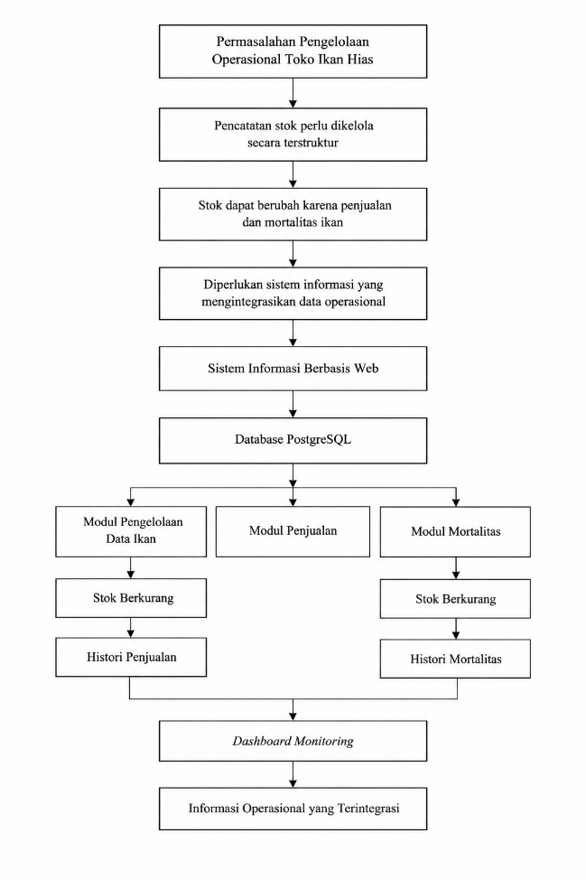
Gambar 2.14. Kerangka Pemikiran

Dengan kerangka tersebut, posisi sistem yang dikembangkan bukan hanya sebagai tempat penyimpanan data stok, tetapi sebagai sistem yang menghubungkan aktivitas operasional dengan perubahan data persediaan.

  - Posisi Proyek Terhadap Literatur
Berdasarkan kajian teori dan penelitian terdahulu, sebagian besar penelitian mengenai sistem persediaan berbasis web berfokus pada pencatatan barang masuk dan keluar serta penyajian informasi stok. Penelitian mengenai monitoring ikan hias juga telah dilakukan, salah satunya pada PD. Galuh Putra Mandiri.
Proyek Sumber Aquarium PGK memiliki kesamaan dengan penelitian tersebut dalam hal penggunaan sistem berbasis web untuk membantu pengelolaan persediaan. Namun, sistem yang dikembangkan disesuaikan dengan kebutuhan operasional toko ikan hias, terutama dengan memasukkan mortalitas ikan sebagai salah satu sumber perubahan stok.
Selain itu, sistem menggabungkan modul persediaan, penjualan, mortalitas, histori, dashboard, dan autentikasi dalam satu platform. Pada sisi teknis, sistem juga menerapkan database relasional PostgreSQL, transaksi database, row locking, password hashing, session authentication, parameterized query, dan rate limiting.
Dengan demikian, tinjauan pustaka ini menjadi dasar konseptual bagi perancangan dan implementasi Sistem Informasi Monitoring Stok Ikan Berbasis Web pada Sumber Aquarium PGK.

LAMPIRAN
- Surat Pernyataan

SURAT PERNYATAAN

Kami yang bertandatangan dibawah ini:
1 | Nama | : | Dimas
 | NIM | : | 050039851
2 | Nama | : | Dhea Handanur Aini
 | NIM | : | 050417407
3 | Nama | : | Kamaludin
 | NIM | : | 050595262
4 | Nama | : | Muhamad Arpan Kurnia
 | NIM | : | 051102736

Dengan ini menyatakan bahwa produk yang kami buat dan ajukan dalam Captone Project dengan judul ‘Perancangan dan Implementasi Sistem Informasi Monitoring Stok Ikan Berbasis Web pada Toko Sumber Aquarium PGK’ adalah hasil orisinal yang dibuat oleh tim kami. Produk ini bukan merupakan plagiat dan tidak melanggar hak cipta pihak manapun. Semua ide, desain dan implementasi yang terdapat dalam produk ini sepenuhnya merupakan karya asli kami.
Demikian surat pernyataan ini kami buat dengan sebenar-benarnya untuk dapat dipergunakan sebagaimana mestinya.

Penajam, 03 Oktober 2026
Hormat kami,
Anggota 1 | Anggota 2 |  | Anggota 3 |   Anggota 4
 |  | 
Dimas | Dhea Handanur Aini |  | Kamaludin | Muhamad Arpan Kurnia
050039851 | 050417407 |  | 050595262 | 051102736

- Berita Acara
Berita Acarah Kerja Kelompok Captone Project
Judul | : | Perancangan dan Implementasi Sistem Informasi Monitoring Stok Ikan Berbasis Web pada Toko Sumber Aquarium PGK
Hari dan Tanggal | : | Sabtu, 03 Oktober 2026
Waktu | : | 10.21 WIB
Lokasi Luring/Daring | : | Daring
Nama Anggota Kelompok |  | Anggota yang Hadir |  | Anggota yang tidak hadir
1. Dimas |  | 1. Dimas |  | -
2. Dhea Handanur Aini |  | 2. Dhea Handanur Aini |  | -
3. Kamaludin |  | 3. Kamaludin |  | -
4. Muhamad Arpan Kurnia |  | 4. Muhamad Arpan Kurnia |  | -
Aktivitas |  | Luaran | Nama Penanggungjawab | Catatan/Kendala yang dihadapi
- Pembahasan Tema Capstone Project | Penentuan tema dan calon objek proyek |  | Seluruh anggota kelompok | Kelompok membahas beberapa alternatif tema dan objek yang memungkinkan untuk dikembangkan menjadi proyek Capstone Project.
- Penentuan objek dan judul proyek | Toko Sumber Aquarium PGK sebagai objek proyek dan judul proposal |  | Seluruh anggota kelompok | Objek dipilih karena Dimas merupakan pemilik/pengelola usaha Toko Sumber Aquarium PGK sehingga kelompok memiliki alses terhadap objek nyata dan dapat melakukan identifikasi kebutuhan sistem secara langsung.
- Pembagian tugas dan perancangan pengembangan sistem | Pembagian tugas anggota dan rencana kerja proyek |  | Seluruh anggota kelompok | Pengembangan sistem dilakukan oleh Dimas dan Arpan. Dhea dan Kamal membantu menganalisis kebutuhan dan mengidentifikasi kebutuhan sistem.
- Penyusunan proposal | Bab 1 dan 2 Capstone Project |  | Seluruh anggota kelompok | Penyusunan proposal dilakukan oleh Dhea dan Kamal. Dimas dan Arpan memberikan masukan dan perbaikan terkait penulisan dalam proposal sesuai arahan dari Tutor Pembimbing.
Tanda Tangan Anggota yang Hadir
 |  |  | 
Dimas |  | Dhea Handanur Aini | Kamaludin | Muhamad Arpan Kurnia
050039851 |  | 050417407 | 050595262 | 051102736
Dokumentasi
21/09/26
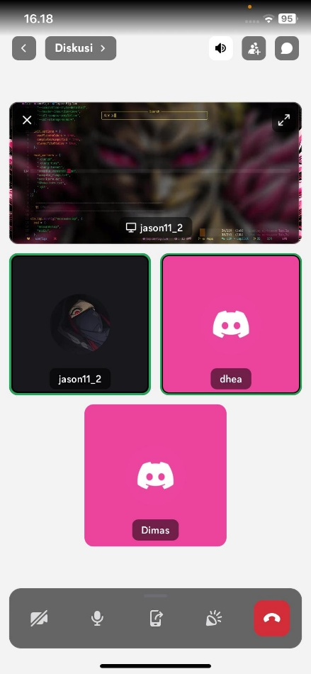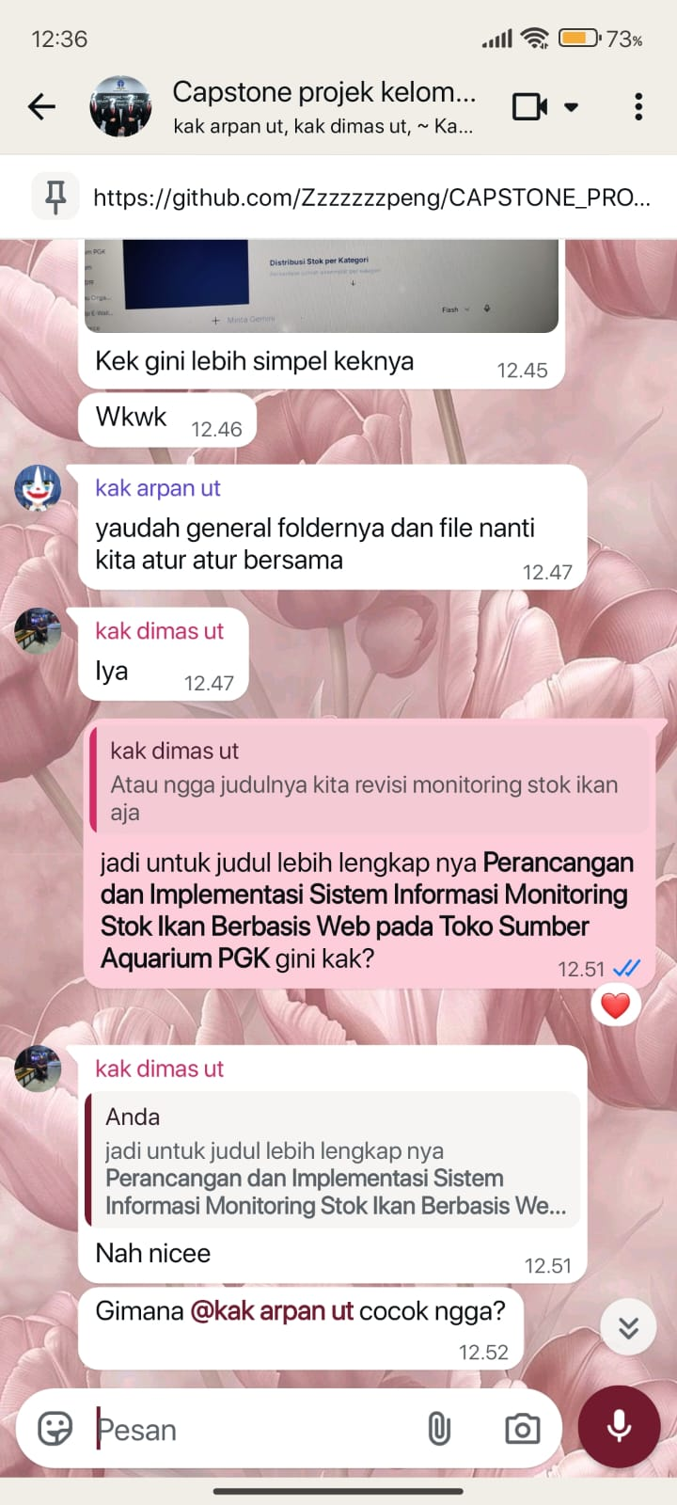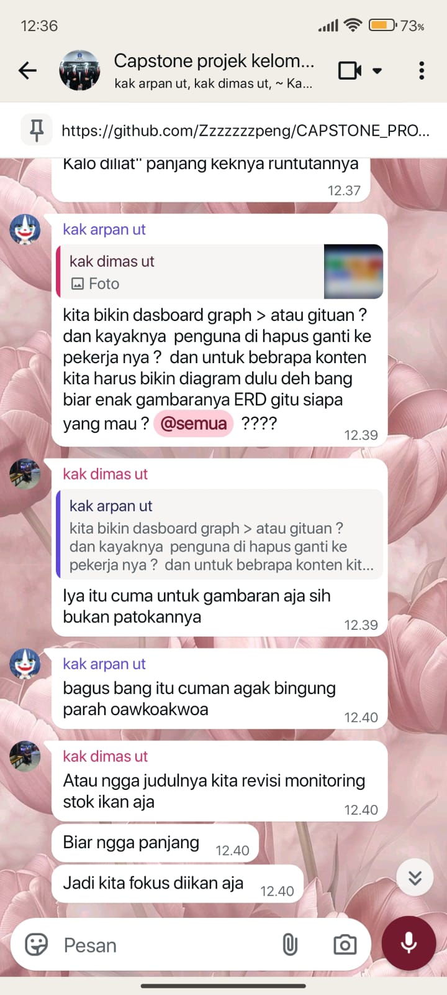

DAFTAR PUSTAKA

Biryukov, A., Dinu, D., Khovratovich, D., & Josefsson, S. (2021). RFC 9106: Argon2 Memory-Hard Function for Password Hashing and Proof-of-Work Applications. Internet Research Task Force.
Hidayat, N., & Ginting, N. B. Sistem Informasi Monitoring Stok Ikan Hias Berbasis Web pada PD. Galuh Putra Mandiri. SINTAK.
ISO/IEC. (2023). ISO/IEC 25010:2023 — Systems and software engineering — Product quality model. International Organization for Standardization.
PostgreSQL Global Development Group. PostgreSQL Documentation.
Sika, S. N. R., & Devi, P. A. R. Sistem Informasi Persediaan Stok Barang Berbasis Web pada Toko Putra Gresik. Jurnal FASILKOM.
Sriwinarti, N. K., Murapi, I., & Fathona, N. (2021). Sistem Informasi Persediaan Stok Barang pada Toko Kelontong Berbasis Web. REKAN, 2(2), 99–108.

